专题20 力学实验

**1、（2021·四川乐山·T37）**在做“研究影响滑动摩擦力大小的因素”的实验中，同学们猜想影响滑动摩擦力大小的因素可能有：①接触面所受的压力；②接触面的粗糙程度。根据猜想，同学们设计了如图甲、乙、丙所示的实验：

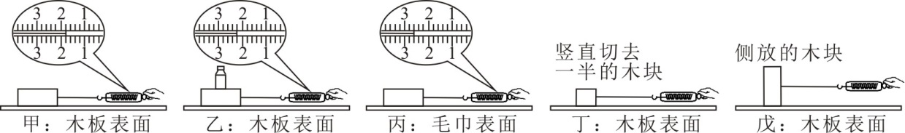

（1）用弹簧测力计水平拉动木块，使它沿长木板做匀速直线运动，根据 的知识可知，弹簧测力计对木块的拉力与木块受到的滑动摩擦力大小相等。如图甲所示，木块受到的摩擦力大小为 N。

（2）通过比较 两图，可验证猜想①；通过比较 两图，可验证猜想②。进一步归纳得出结论：。

（3）有同学提出滑动摩擦力的大小还可能与接触面积有关，于是设计了以下两种实验方案：

A.将木块竖直切去一半，如图丁，重复（1）的操作过程，比较图甲和图丁

B.将木块侧放，如图戊，重复（1）的操作过程，比较图甲和图戊

你认为合理的实验方案是 （选填“A”或“B”）。

【答案】（1）二力平衡 1.8N （2）甲、乙 大 粗糙 ；（3）B

【解析】滑动摩擦力的大小影响因素：压力大小和接触面粗糙程度。本实验中用到了控制变量法。故第（1）中物体在水平面上，水平拉力、作匀速直线运动时，利用二力平衡获得滑动摩擦力大小，有弹簧测力计示数可知滑动摩擦力大小为1.8N；（2）利用控制变量可知甲、乙验证猜想①，甲、丙验证猜想②，由图看出结论接触面所受的压力越大，接触面越粗糙，滑动摩擦力越大。（3）中注意控制变量，选B方案。

**2、（2021·重庆市B卷·T16）**2020年11月10日，“奋斗者”号在马里亚纳海沟成功坐底，创造了10909m的中国载人深潜新纪录，标志着我国在载人深潜领域达到世界领先水平。这激发了小杨同学探究液体内部压强的兴趣，实验如图所示。

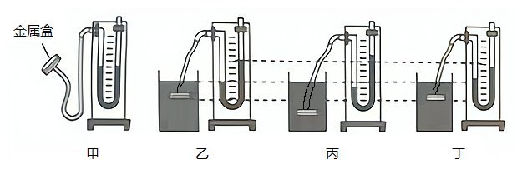

（1）图甲是U形管压强计，金属盒上的橡皮膜应该选用_______（选填“薄”或“厚”）一些的较好，从结构来看，压强计_______（选填“是”或“不是”）连通器。

（2）比较图乙、丙两次实验可知：同种液体内部压强随深度的增加而_______；比较乙，丁两次实验可初步判断：液体内部压强与液体密度_______（选填“有关”或“无关”）。

（3）根据液体内部压强的规律可知，“奋斗者”号深潜到10000m时每平方米的舱体受到的海水压力为_______N（取海水=1.03×103kg/m3），相当于质量为_______*t*的物体受到的重力。

（4）若图丁的实验中U形管左右两侧水面的高度差为5cm，则橡皮管内气体的压强与管外大气压之差为_______Pa；在图乙的实验中，保持金属盒位置不变，在容器中加入适量清水与其均匀混合后（液体不溢出），橡皮膜受到的液体压强将_______（选填“变大”“变小”或“无法判断”）。

【答案】薄 不是 增大 有关 1.03×108 1.03×107 500 增大

【解析】（1）[1]在实验中，U形管压强计金属盒上的橡皮膜应该选用薄一些的为好，这样在测量时会较灵敏，实验效果明显。

[2压强计一端被封闭，不符合“上端开口，底部连通”这一特点，因此，不是连通器。

（2）[3]比较图乙、丙两次实验可知，液体的密度不变，探头的深度不同，且探头的深度越大，U形管两边液面的高度差越大，可得同种液体内部的压强随深度的增加而增大。

[4]比较乙，丁两次实验，探头在液体中的深度相同，U形管中液面的高度差不同，说明液体的密度不同，可见在同一深度，液体压强与液体的密度有关。

（3）[5]“奋斗者”号深潜到10000m时受到海水产生的压强

*p*=*ρ*海水*gh*=1.03×103kg/m3×10N/kg×10000m=1.03×108Pa

每平方米的舱体受到的海水压力

*F*=*pS*=1.03×108Pa×1m2=1.03×108N

[6]物体的质量

=1.03×107kg

（4）[7]橡皮管内气体的压强与大气压之差约为

*p*=*ρ*水*gh*=1.0×103kg/m3×10N/kg×0.05m=500Pa

[8]由图乙可知，金属盒下降的深度和U形管两侧液面的高度差相同，由于U形管内装有水，由*p*=*ρgh*可知容器内液体是水，保持金属盒位置不变，在容器中加入适量清水与其均匀混合后（液体不溢出），金属盒在水中的深度增大，压强增大。

**3、（2021·重庆市A卷·T16）**“沉睡三千年，一醒惊天下”，三星堆遗址在2021年3月出上了大量文物，如图所示是其中的金面具残片，文物爱好者小张和小敏同学制作了一个金面具的模型，用实验的方法来测量模型的密度。

（1）小张把天平放在水平台上，将游码拨到______，此时指针偏向分度标尺中线的左侧，应向______（选填“左”或“右”）调节平衡螺母，使横梁在水平位置平衡；

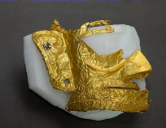

（2）调好后小张将模型放在左盘，在右盘加减砝码，并调节游码使天平再次水平平衡，砝码和游码如图甲所示，则模型的质量为______g；

（3）小张又进行了如图乙所示的三个步骤：

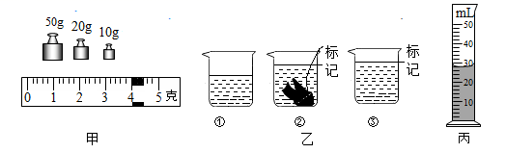

①烧杯中加入适量水，测得烧杯和水的总质量为145g；

②用细线拴住模型并______在水中（水未溢出），在水面处做标记；

③取出模型，用装有40mL水的量筒往烧杯中加水，直到水面达到______处，量筒中的水位如图丙所示；

（4）旁边的小敏发现取出的模型粘了水，不能采用量筒的数据，于是测出图乙③中烧杯和水的总质量为155g，小敏计算出模型的密度为______g/cm3；

（5）若只考虑模型带出水产生的误差，则实验过程中模型带出水的体积为______cm3，小敏计算出的密度值与实际值相比______（选填“偏大”“偏小”或“相等”）。

【答案】零刻线（或标尺的左端或标尺的零刻线） 右 84 浸没 标记 8.4 2 相等

【解析】（1）[1]天平使用前应将游码拨至标尺左端零刻线处。

[2]指针偏向分度标尺中线的左侧，依照左偏右调的原则，应向右调节平衡螺母。

（2）[3]物体质量等于砝码质量加游码对应刻度值，则物体质量

*m*=50g+20g+10g+4g=84g

则模型的质量为84g。

（3）[4]用细线拴住模型并浸没在水中，使排开水的体积等于物体体积。

[5]取出模型，用装有40mL水的量筒往烧杯中加水，直到水面达到标记处，使加入水的体积等于物体体积。

（4）[6]加入水的质量

*m*水=155g-145g=10g

物体体积



物体密度



则模型的密度为。

（5）[7]由丙图可知，量筒中倒入烧杯中的水的体积



则实验过程中模型带出水的体积



则实验过程中模型带出水的体积为2cm3。

[8]小敏计算的是由初始位置到标记处的水的体积，不会受到模型带出水的影响，小敏计算出的密度值与实际值相等。

**4、（2021·安徽）**小华按图示的步骤进行探究浮力的实验；

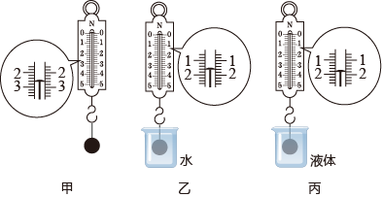

A. 在弹簧测力计下悬桂个金属球，如图甲所示，弹簧测力计的示数为2.6N；

B. 将金属球浸没在水中，弹簧测力计的示数如图乙所示；

C. 将金属球从水中取出并擦干水分，再将它浸没在另一种液体中，弹簧测力计的示数如图丙所示。

由实验可知，金属球浸没在水中时受到的浮力大小为______N，图丙中液体的密度______（选填“大于”“等于”或“小于”）水的密度。

【答案】 (1). 1.0 (2). 小于

【解析】

[1]甲图中弹簧测力计的示数等于金属球的重力。由图乙可知，弹簧测力计分度值为0.2N，则金属球浸没在水中时弹簧测力计的示数为1.6N。故金属球浸没在水中时受到的浮力大小为

*F*浮=*G*-*F*示=2.6N-1.6N=1.0N

[2]由图丙可知，弹簧测力计的示数为1.8N，则金属球浸没在液体中时受到的浮力大小为

=*G*-=2.6N-1.8N=0.8N

与浸没在水中相比，金属球排开液体的体积相同，在液体中受到的浮力小于在水中受到的浮力，根据*F*浮=*ρ*液*gV*排可知，图丙中液体的密度小于水的密度。

**5、（2021·浙江丽水·T9）**杆秤（如图甲）是我国古老的衡量工具，现今人们仍然在使用。某兴趣小组在老师的指导下动手制作量程为20克的杆秤（如图乙）。

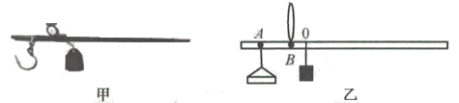

（制作步骤）

①做秤杆：选取一根筷子，在筷子左端选择两点依次标上“*A*“、“*B*“；

②挂秤盘：取一个小纸杯，剪去上部四分之三，系上细绳，固定在秤杆的“*A*”处；

③系秤纽：在秤杆的“*B*”处系上绳子；

④标零线：将5克的砝码系上细绳制成秤砣，挂到秤纽的右边，手提秤纽，移动秤砣，使秤杆在水平位置处于平衡状态，在秤砣所挂的位置标上“0”；

⑤定刻度：……

（交流评价）

（1）杆秤是一种测量______的工具；

（2）当在秤盘上放置物体称量时，秤砣应从“0”刻度向______侧移动；

（3）步骤④标零线的目的是______；

（4）根据杠杆平衡条件可知，杆秤的刻度是均匀的。定刻度时，小科和小思采用不同的方法，你认为______的方法更合理；

小科：先在秤盘上放1克物体，移动秤砣，使秤杆在水平位置处于平衡状态，在秤砣所挂的位置标上1；然后在秤盘上放2克物体……；按上述方法直到标出所有刻度；

小思：在秤盘上放20克物体，移动秤砣，使秤杆在水平位置处于平衡状态，在秤砣所挂的位置标上20，0和20之间分为20等份，依次标上相应刻度。

【答案】质量 右 避免杆秤自身重力对称量的干扰 小思

【解析】（1）[1]杆秤是利用杠杆平衡原理来工作的，杆上标记的是质量单位，是一种测量质量的工具。

（2）[2]*A*处挂纸杯，以放置待测物体，*B*点是系秤纽，0位置是纸杯不装物体，秤砣挂上时，杆秤平衡，若要在纸杯中放物体，根据杠杆平衡条件，秤砣应向右移，增大力臂才能使杠杆再次平衡。

（3）[3]0位置是纸杯不装物体，秤砣挂上时，杆秤平衡，以避免杆秤自身重力影响。

（4）[4]小科的方法测量次数多比较烦琐，小思的方法操作简单，测量20克物体再分成20等份还可以减小误差，所以小思的方法更合理。

**6、（2021·浙江金华·T8）**某校“制作浮力秤”项目研究小组制成如图所示浮力秤，使用过程中，发现称量范围较小，有待提升改造。

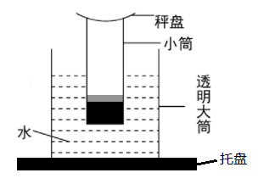

（原理分析）浮力秤是利用物体漂浮时*F*浮=*G*物的原理工作的；浮力大小与液体密度和物体排开液体的体积有关。

（问题提出）浮力大小与液体密度存在怎样的定量关系?

（方案设计）

器材：悬挂式电子秤、金属块（4.0N）、大烧杯、水以及各种不同密度的溶液等；

步骤：①将金属块块挂在电子秤下，读取电子秤示数并记录；

②将金属块浸没在盛水的烧杯中，读取电子秤示数并记录，然后取出金属块擦干；

③按照步骤②的操作，换用不同密度的溶液，多次重复实验。

（数据处理）

|  |  |  |  |  |  |  |  |
| --- | --- | --- | --- | --- | --- | --- | --- |
| 实验编号 | 1 | 2 | 3 | 4 | 5 | 6 | 7 |
| 液体密度*ρ*液（g/cm3） | — | 0.8 | 1.0 | 1.2 | 1.4 | 1.9 | 2.0 |
| 电子秤示数*F*拉（N） | 4.0 | 3.6 | 3.5 | 3.4 | 3.3 | 2.6 | 3.0 |
| 浮力大小*F*浮（N） | — | 0.4 | 0.5 | *x* | 0.7 | 1.4 | 1.0 |

（交流分析）

（1）表格中*x*的数据是______；

（2）实验过程中，除步骤①外，其余每一次测量，金属块都需要浸没，其目的是______；

（3）小组同学对实验数据进行了分析讨论，认为第6次实验数据异常。若电子秤正常工作，电子秤读数和表中数据记录均无误。则造成此次实验数据异常的原因可能是______；

（得出结论）……

（知识应用）（4）根据以上探究，写出一种增大浮力秤称量范围的方法______。

【答案】0.6 控制排开液体的体积相等 金属块碰到烧杯底部 换用密度比水大的液体

【解析】（1）[1]由表中数据可知，电子秤的示数*F*拉减小0.1N，浮力增大0.1N，第4次电子秤示数比第3次电子秤示数减小0.1N，第4次浮力比第3次浮力增大0.1N，第4次浮力的大小为

0.5N+0.1N=0.6N

（2）[2]为了保证物体排开液体的体积相等，需要金属块都需要浸没。

（3）[3]小组同学对实验数据进行了分析讨论，认为第6次实验数据异常，第6次电子秤的示数变化量较大，可能金属块碰到烧杯底部。

（4）[4]换用密度比水大的液体，秤盘上物体重力一定时，小筒浸入液体的体积会减小，故可以增大该浮力秤的量程。

**7、（2021·浙江湖州·T12）**下列是某科学研究小组探究杠杆平衡条件的实验过程：（本实验均使用轻质杠杆）

实验1：在直杠杆水平平衡时（如图甲所示）进行实验记录多组数据得出：*F*1*s*1=*F*2*s*2（注：*s*1和*s*2分别表示支点*O*到*F*1和*F*2的作用点的距离）。在直杠杆倾斜平衡时（如图乙所示）进行实验，也得到了同样的结论。

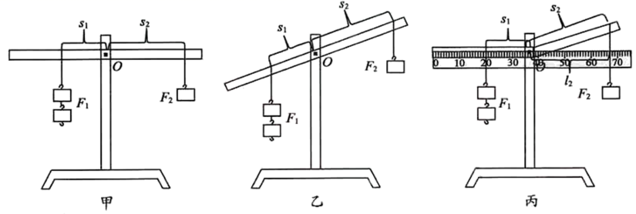

该结论适用于所有平衡时的杠杆吗？

实验2：科学研究小组用一侧弯曲的杠杆进行如图丙所示的实验，移动钩码，改变钩码数量，记录数据如表，分析表格数据发现上述结论并不成立，但发现一个新的等量关系，即：（待填）*s*和*l*（支点到力的作用线的距离）这两个量在研究杠杆平衡条件时，哪个量才是有价值的呢？研究小组的同学观察到：支点到*F*1的作用点的距离（*s*1）与支点到*F*1的作用线的距离（*l*1）是相等的。研究小组的同学又进行了实验。

|  |  |  |  |  |  |
| --- | --- | --- | --- | --- | --- |
| 实验次数 | *F*1/N | *s*1/cm | *F*2/N | *s*2/cm | *l*2/cm |
| 1 | 1.0 | 10.0 | 0.5 | 21.3 | 20.1 |
| 2 | 1.5 | 20.0 | 1.5 | 31.7 | 29.8 |
| 3 | 2.0 | 30.0 | 2.5 | 25.5 | 24.0 |

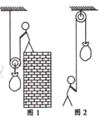

实验3：

①移动钩码，使杠杆（待填）并使杠杆处于平衡状态；

②记录*F*1、*s*1、*l*1和*F*2、*s*2、*l*2 ；

③改变钩码数量，移动钩码，记录杠杆处于平衡时的多组*F*1、*s*1、*l*1和*F*2、*s*2、*l*2；

④分析实验数据，得出弯杠杆的平衡条件。

最后，通过科学思维，得出所有杠杆的平衡条件都是： *F*1*l*1=*F*2*l*2.杠杆的平衡条件可用于解释许多杠杆应用，如用图1方式提升物体比用图2方式省力，就可用杠杆的平衡条件作出合理解释

请回答

（1）在研究一侧弯曲的杠杆时，发现的一个新的等量关系是__________；

（2）将实验3中的①填写完整。___________；

（3）“支点到力的作用线的距离”在科学上被称为_______通过探究杠杆平衡条件的实验，使我们深深认识到建立这一科学量的价值；

（4）用图1方式提升物体比用图2方式省力的原因是___________。

【答案】 倾斜或转动 力臂 图1 的动力臂大于阻力臂，图2的动力臂等于阻力臂

【解析】（1）[1]分析表格中的数据，可以得到一个等量关系：。

（2）[2]实验探究已经研究了杠杆在水平方向平衡的状态，现在应该移动钩码，使杠杆倾斜或转动并使杠杆处于平衡状态，使支点到力的作用点的距离，不等于支点到力的作用线的距离，此时再于去研究原来的等式是否合理。

（3）[3]“支点到力的作用线的距离”在科学上被称为力臂。

（4）[4]用图1方式提升物体比用图2方式省力的原因是：图1 动滑轮的动力臂大于阻力臂，图2定滑轮的动力臂等于阻力臂。

**8、（2021·云南·T23）**某小组探究“浮力的大小与排开液体所受重力的关系”。

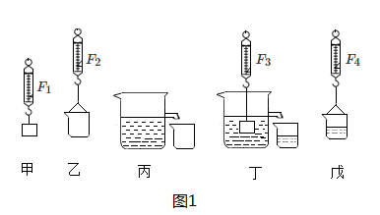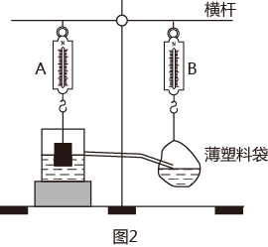  
（1）弹簧测力计使用前要先进行__________。

（2）实验步骤如图1所示，甲、乙、丁、戊中弹簧测力计的示数分别为、、、。由图甲和丁可知物体受到的浮力__________。

（3）以下选项中若__________成立，则可以得出浮力的大小与排开液体所受重力的关系。

A． B． C．

（4）另一小组利用两个相同的弹簧测力计A和B、饮料瓶和吸管组成的溢水杯、薄塑料袋（质量忽略不计）对实验进行改进，装置如图2所示。向下移动水平横杆，使重物缓慢浸入装满水的溢水杯中，观察到A的示数逐渐__________，B的示数逐渐__________，且A、B示数的变化量__________（选境“相等”或“不相等”）。

（5）比较两种实验方案，改进后的优点是_______________（多选）。

A．测力计A的示数就是物体所受浮力的大小

B．实验器材生活化，测力计固定、示数更稳定

C．能同步观察测力A、B示数的变化

【答案】调零 *F*1-*F*3 B 变小 变大 相等 BC

【解析】（1）[1]使用弹簧测力计前要先对它进行调零，不然会影响测量。

（2）[2]因为浮力和测力计示数和等于重力，所以物体受到的浮力为

*F*浮=*F*1-*F*3

（3）[3]排开液体所受重力

*G*排=*F*4-*F*2

根据阿基米德原理，浮力等于排开液体所受重力，故*F*1-*F*3= *F*4-*F*2，故选B。

（4）[4][5][6]向下移动水平横杆，使重物缓慢浸入继满水的溢水杯中，物体排开液体体积变大，浮力变大，所以A的示数逐渐变小，塑料袋中水增加，B的示数逐渐增大，因为AB示数变化量都等于排开液体的重力，所以变化量相等。

（5）[7]A．A的示数和浮力之和等于重力，故A不符合题意；

B．塑料袋在生活中常见，测力计不用手提，固定了，示数更稳定，故B符合题意；

C．由图可知，能同步观察测力A、B示数的变化，便于比较，故C符合题意。

故选BC。

**9、（2021·四川遂宁·T17）**涪江六桥建筑工地上矗立的塔吊，是用电动机来带动滑轮组提升重物的设备。如何提高滑轮组机械效率，节约电能呢？为此同学们进行了“影响滑轮组机械效率因素”的实验探究，用到的装置如图，实验数据记录如下表所示：

|  |  |  |  |  |  |
| --- | --- | --- | --- | --- | --- |
| 实验次数 | 钩码重*G*/N | 钩码上升高度*h*/m | 绳端拉力*F*/N | 绳端移动距离*s*/m | 机械效率*η* |
| 1 | 2 | 0.1 | 1.2 | 0.3 | 55.6% |
| 2 | 2 | 0.2 | 1.2 | 0.6 | 55.6% |
| 3 | 4 | 0.1 | 1.9 | 0.3 | 70.2% |
| 4 | 4 | 0.1 | 1.3 | 0.5 | 61.5% |

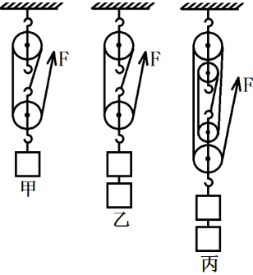

（1）实验中应沿竖直方向 拉动弹簧测力计。

（2）分析表中数据可知：第4次实验是用 图所示装置来完成的。

（3）通过比较1、2两次实验数据可得出：使用同一滑轮组提升相同重物，滑轮组的机械效率与重物上升高度无关。

（4）通过比较 两次实验数据可得出：同一滑轮组提升的物体越重，滑轮组机械效率越高(填实验次数的序号)。

（5）通过比较3、4两次实验数据可得出：不同滑轮组提升相同重物，动滑轮越重机械效率越小。

（6）为提高滑轮组机械效率节约电能，根据以上结论和生活经验，你建议可采取的措

施有（多选） 。

A. 减轻动滑轮重 B. 增加所提物体重

C. 机械加润滑油 D. 增加重物上升高度

【解析】（1）实验时要竖直向上匀速拉动弹簧测力。

（2）第4次实验，绕在动滑轮上绳子的股数n===5，所以第4次实验是用丙图所示装置来完成的。

（4）通过比较1、3两次实验数据可得出：同一滑轮组提升的物体越重，滑轮组机械效率越高。

（6）根据η＝菁优网-jyeoo=知，为提高滑轮组的机械效率，可以减轻动滑轮重力、或 机械加润滑油来减小额外功，或 增加所提物体重力增大有用功，增加重物上升高度不能改变机械效率，故ABC项正确。

【答案】（1）匀速 （2）丙 （4）1、3 （6）ABC

**10、（2021·江苏连云港·T20）**在学习“流体压强与流速关系”后，同学们知道了当气流吹向机翼时，飞机会获得升力，并且在相同条件下，气体的流速越大，飞机获得的升力也越大。为了探究飞机获得的升力与其他因素的关系，研究人员利用3D打印机制作出大小不同的纸机翼模型进行风洞模拟实验，如图甲所示。用传感器测量相关数据，进行分析研究。

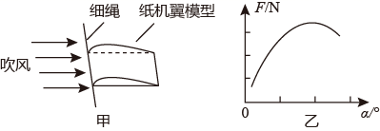

（1）研究人员利用控制变量法探究飞机获得的升力与机翼投影面积的关系时，实验数据如下表所示。①分析数据，你得出的初步结论是_________。②此实验选用三组不同的风速分别进行是为了________。

|  |  |  |  |
| --- | --- | --- | --- |
| 机翼投影面积*S*/m2 | 风速为*v*1时飞机获得的升力*F*1/N | 风速为*v*2时飞机获得的升力*F*2/N | 风速为*v*3时飞机获得的升力*F*3/N |
| 0.01331 | 0.032 | 0.027 | 0.023 |
| 0.00998 | 0.023 | 0.021 | 0.017 |
| 0.00665 | 0.015 | 0.013 | 0.011 |

（2）通过上述信息分析可知：*v*1___________*v*2（选填“大于”或“小于”）。

（3）研究人员又探究了飞机获得的升力*F*与迎角*α*的关系，根据实验数据绘制的图像如图乙所示。分析图像，你得出的结论是___________。

【答案】见解析 寻找普遍规律，避免偶然性 大于 见解析

【解析】（1）①[1]由实验数据可知，其它因素相同，机翼投影面积越大，飞机获得升力越大。

②[2]实验中为了寻找普遍规律，避免偶然性，选用三组不同的风速分别进行。

（2）[3]在相同条件下，气体的流速越大，飞机获得的升力也越大，由表中数据可知，机翼投影面积相同时

*F*1＞*F*2

所以

*v*1＞*v*2

（3）[4]由图乙可知，其它因素相同，飞机获得的升力随迎角增大先变大后变小。

**11、（2021·江苏连云港·T21）**4月体育中考训练结束后，同学们一般会接半杯冷水和半杯热水混合成温水来饮用。一天，小明和小华在同一饮水机上接水饮用时，小明的嘴被烫了。小华很纳闷：为什么同样是半杯冷水和半杯热水混合，我的水不烫嘴，而小明的水却烫嘴呢？为此他们成立了研究小组，展开了相关的探究活动。

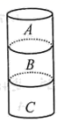

（1）小明重复刚才的过程，接满一杯水。针对烫嘴现象，应该用温度计测量杯中________（选填“A”、“B”或“C”）区域水的温度。

（2）研究小组猜想了发生烫嘴现象的可能因素：①不同材料的水杯②同学排队接水的先后次序③接冷、热水的先后顺序，并进行了初步的探究。实验记录如下表：

|  |  |  |  |
| --- | --- | --- | --- |
| 影响因素 | 不同材料的水杯 | 同学排队接水的先后次序 | 接冷、热水先后顺序 |
| 温度变化 | 变化不大 | 变化不大 | 变化明显 |

通过表格分析，“不同材料的水杯”_________（选填“是”或“不是”）影响水温的主要因素。

（3）研究小组完成实验后对“冷、热水混合产生不同现象的原因”进行了更深入的讨论。他们查阅资料知道：温度高于4℃时，水的密度随温度升高而减小。所以将半杯热水刚倒入半杯冷水中时，相当于________。

A．石块在水中的下沉过程

B．木块漂在水面上的漂浮状态

C．鸡蛋在适度浓盐水中呈现的悬浮状态

（4）通过上面的研究，为了防止烫嘴，应先接_________（选填“冷水”或“热水”）。

【答案】A 不是 B 热水

【解析】（1）[1]接满一杯水，人嘴碰到A区域的水，所以应该用温度计测量杯中A区域水的温度。

（2）[2]由表中数据可知，使用不同材料的水杯，水的温度变化不大，所以不同材料的水杯不是影响水温的主要因素。

（3）[3]温度高于4℃时，水的密度随温度升高而减小，将半杯热水刚倒入半杯冷水中，热水的密度小于冷水的密度，热水在冷水的上面，相当于木块漂在水面上的漂浮状态，故B符合题意，AC不符合题意。

（4）[4]为了防止烫嘴，先接热水，后接冷水，热水的密度小于冷水的密度，这样冷水向下运动过程中，热水的温度会降低一些。

**12、（2021·四川泸州·T23）**某实验小组探究二力平衡条件的实验装置如图所示，M为一轻薄塑料片，实验中所用的钩码均为100g，不计绳重及摩擦（*g*取10N/kg）。

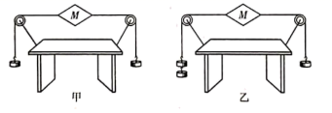

（1）在图甲的装置中滑轮的作用是_______。

（2）当左右两端同时各挂1个钩码时，塑料片静止，其左端受到的拉力*F*1与右端受到的拉力*F*2的方向_______；当左端再挂上一个钩码时，如图乙所示，塑料片将做_______（选填“匀速”或“变速”）运动，此时塑料片受到的合力为_______N。

（3）在图甲实验的基础上，用剪刀将塑料片从中间剪断，断开的塑料片向两边加速运动，说明不任同一物体上的两个力________平衡（选填“他”或“不能”）。

【答案】改变力的方向 相反 变速 1 不能

【解析】（1）[1]在图甲的装置中滑轮是定滑轮，它的作用是改变力的方向。

（2）[2]当左右两端同时各挂1个钩码时，塑料片静止，其左端受到的拉力F1向左，右端受到的拉力F2的方向向右，F1、F2的方向相反。

[3]当左端再挂上一个钩码时，如图乙所示，塑料片受到的力左侧大于右侧，故纸片将做变速运动；此时塑料片受到的合力为



（3）[4]在图甲实验的基础上，用剪刀将塑料片从中间剪断，断开的塑料片各自受到同侧钩码的拉力向两边加速运动，不再是平衡状态，说明不任同一物体上的两个力不能平衡。